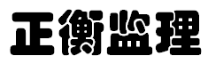


编号：MZCN-ZHJL-ZH--A016
监理第十六次会议纪要
工程名称：梅州综合保税区100MW-200MWh独立储能项目
2024年11月第16期
项目监理部（章）：
总监理工程师：
报告日期：2024年11月22日

监理会议纪要

工程名称；梅州综合保税区100MW/200MWh独立储能项目

编号；MZCN-ZHJL-ZH-A016
会议地点 | 总包办公室 | 会议时间 | 2024.11.22
组织单位 | 常州正衡电力工程监理有限公司 | 主持人 | 王登营
会议主题: | 监理例会
会议内容；关于施工现场安全、质量、进度及材料等事宜
总包单位；
- 本周安全文明施工一般，现场无安全事故发生。对新进安装施工人员进行登记及三级教育培训工作，及施工人员个人健康状况证及保险办理工作。同时要做好现场机械使用安全用电防范工作。
- 加强现场安全巡视工作，及安全文明施工环境保护工作，随时提高施工人员的安全生产意识。对现场基坑、洞口围护及临时用电不符合现场安全要求的加以整改。
- 目前现场储能项目施工进度迟缓，已要求各专业分包施工单位要加强施工进度管理；将本周未完成的工程量采取措施在下周赶上。本工程总体按照施工进度计划进行施工。并加强设备、材料进场管理，以及各项并网前手续办理。
- 严格按照设计图纸及规范进行施工，对工程施工质量加强管控。避免出现质量问题。
- 对工程资料加强管理及上报工作。
- 本周施工情况；东侧围墙完成50%，大门基础开挖及换填施工完成。
- 东侧、北侧围墙独立基础施工完成。
- 储能区电缆沟支架焊接施工完成80%。
- SVG、400V、35KV、接地变基础浇筑施工完成。
外线总体施工；
1)单回行人埋管开挖完成695米
2)单回封闭电缆沟开挖完成120米、浇筑完成100米。
3)电缆井施工完成；J1型行人转角井8坐，直线检查井2坐,行人直线井2坐，中间按头井2坐。
4)单回行人埋管完成695米。顶管全部完成190米
10、外线单位加快进站基础施工及手续办理工作。
下周工作计划；
- 储能升压舱安装施工完成。
- 储能区电缆沟支架施工完成，及电缆敷设施工完成80%。动力电缆接头施工完成100只。
- 东侧、北侧围墙砌筑施工完成。
- 全站防雷接地施工完成。及避雷针基础开挖施工。
- GIS基础施工完成。消防水池完成笺板浇筑砼施工。及消防管道材料进场。
- 升压区电缆沟施工完成60% 。
手续；
1）、办理施工许可证（重新报规）。
2）、完成消防审查及验收事宜。
3）、完成等保测评及网安事宜。
4）、协调设计院提供设计图纸。
5）、升压站通信设备定标。
- 外线施工；单回行人埋管开挖埋管施工全部完成。
- 单回封闭电缆沟全部施工完成。
- 电缆井全部施工完成。
需要协调；
- 需要协调电网尽快完成并网前资料提交
- 需要催交设备，所有设备需要在11月30日前到场。
监理单位；
安全方面；
本周安全文明施工良好，无安全事故发生。
- 要求总包单位加强现场安全施工管理，对现场施工人员进行三级教育、健康证明、及保险办理。并对现场机械使用实施‘一机一闸’安全保护，确保现场的各项施工符合规定的安全要求。
- 要求总包单位所有分包单位早班会正常开展，加强安全及技术交底施工意识。
质量方面；
- 总包单位要严格按照设计图纸及规范进行施工。对消防水池浇筑砼施工要加强质量监管，以及对设备安装、电缆敷设接线的质量管控工作。
- 要求总包单位加强现场工程施工技术管理工作。以及材料采购质量管理。并做好现场成品保护。
- 总包单位要严把现场施工质量关，上报材料及设备检测计划，并要落实到位。
进度方面；
- 本周现场施工进度缓慢，要求总包单位采取措施将本周未完成的工程量在下周赶上，并要求总包单位加强施工设备、材料采购进场工作，避免出现延期。
- 要加强本工程图纸设计工作。落实设备进场及手续办理工作。
- 前面下过工程进度计划联系单，储能项目按业主要求总包单位在2024年12月30日前并网不会改变。按照监理要求及总包上报的工程施工进度计划实施，包括（外线、储能区域、升压区域、设备招采、设备进场安装、调试、手续办理）等所有工程施工必须在12月20日具备并网条件不会改变。如完成不了本工程并网，监理部上报业主单位将给予考核。
资料方面；
1、总包单位施工资料要同步进行，进场材料、工程分项验收要提前进行报验，上报监理项目部。
业主单位；
- 现场施工以“安全第一、预防为主”的方针进行施工。
- 要求总包单位联系好升压区域设备进场时间，以及电缆沟尽快进行施工。
- 本工程12月30日并网时间不会改变。要求总包单位加强施工进度管控。并确定好调试单位及相关手续办理工作。
- 外线尽快完成进站设备基础施工，及按设计及规范进行施工。

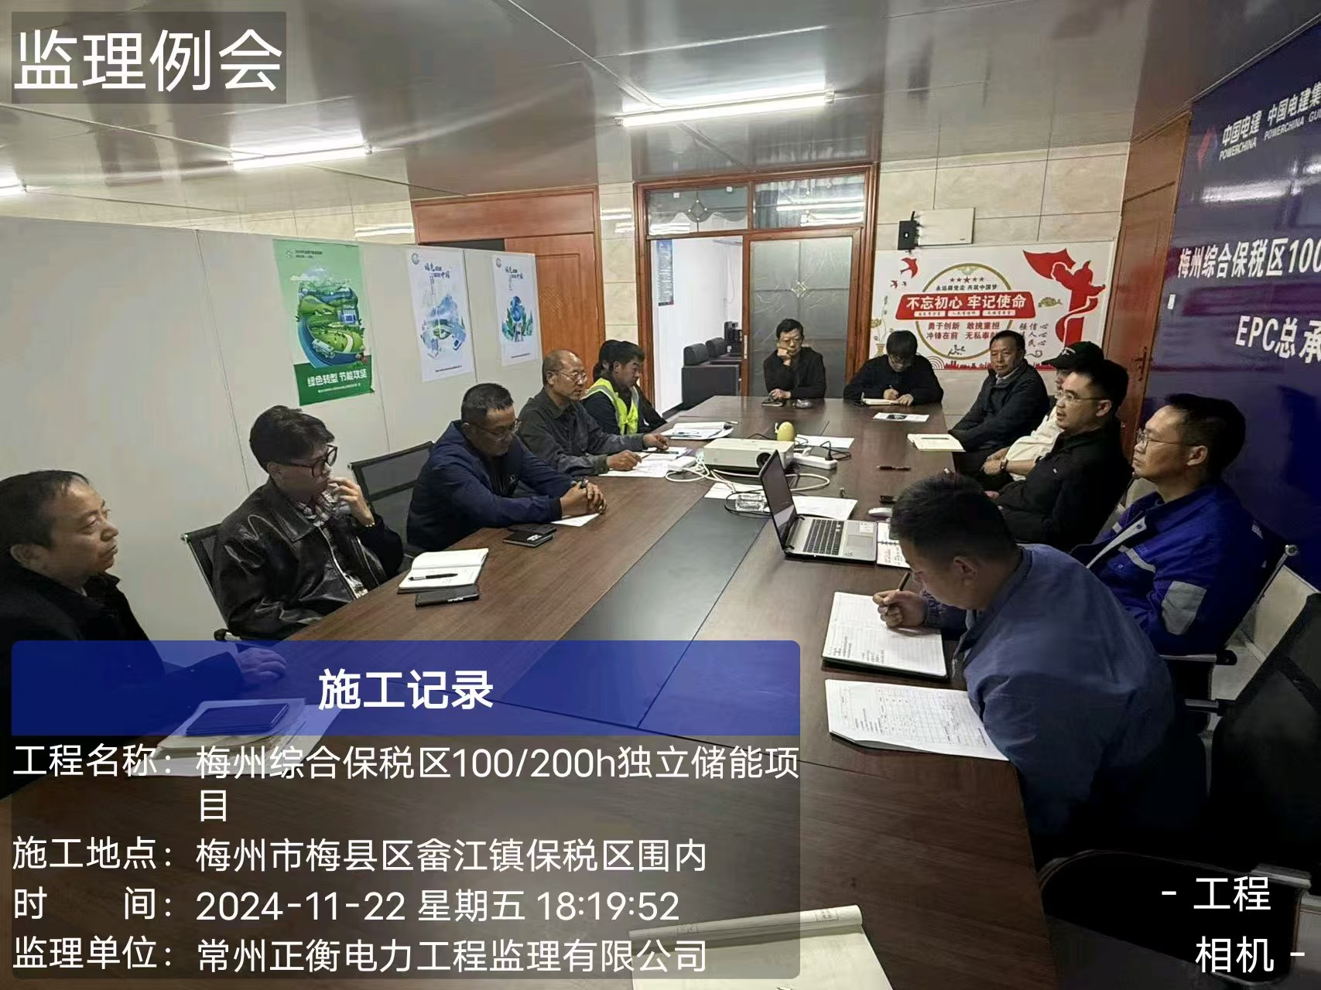

注：本表一式3份，由目监理单位整理；建设单位、监理单位、总包单位各一份，签字见附件

